河南开封科技传媒学院实验报告

|  |  |  |  |  |
| --- | --- | --- | --- | --- |
| 姓名 | 刘东 | | 学号 | 2136101045 |
| 专业 | 软件工程 | | 班级 | 2021级1班 |
| 课程 | 计算机网络 | | 主讲教师 | 翟俊武 |
| 实验时间（年月日时） | | 2023年 11 月 3 日第 1 - 2 节 | | |
| 年 月 日第 - 节 | | |
| 年 月 日第 - 节 | | |
| 实验地点 | 图书馆7714 | | 辅导教师 | 翟俊武 |
| 座位号 | 第 组 号 | | 主机IP地址 | 10.255.103.156 |
| 同组姓名1 |  | | 学号1 |  |
| 同组姓名2 |  | | 学号2 |  |
| 同组姓名3 |  | | 学号3 |  |
| 实验题目 | 实验4 交换网络构建与交换机配置 | | | |
| 实验目的 | （1）了解实验室的网络拓扑结构；  （2）熟悉交换机的状态指示灯及各种接口，了解交换机的IOS，理解交换机的工作原理；  （3）熟悉交换机的基本配置，交换机的几种模式以及常用配置命令；  （4）理解VLAN原理，了解IEEE802.1Q的原理和实现方法；  （5）熟练掌握交换机中VLAN划分、配置、验证和调试方法；  （6）了解三层交换机的路由原理和实现方法。 | | | |
| 实验内容 | （1）熟悉SecureCRT软件的使用；  （2）恢复交换机出厂配置；  （3）完成交换机的基本配置；  （4）查看交换机的基本配置，并记录运行结果；  （5）完成VLAN创建和配置；  （6）实现跨交换机的VLAN通信；  （7）通过三层交换机实现不同VLAN间的通信；  （8）分析实验结果，加深对各配置命令的理解；  （9）整理实验结果，书写实验报告。 | | | |
| 实验环境（硬件和软件） | | 三层交换机S5720-36C-PWR-EI-AC交换机1台；  二层交换机S5720-28X-PWR-LI-AC交换机1台；  PC机3台；  平行线6根；  SecureCRT等工具软件。 | | |

## 一、实验步骤

## 二、实验数据记录

### 1、记录本机外网网卡IP配置；

表4-1本机外网网卡配置

|  |  |  |
| --- | --- | --- |
| 本机配置 | | 抓图 |
| IP地址 | 10.255.103.156 |  |
| 子网掩码 | 255.255.255.0 |
| 默认网关 | 10.255.103.1 |

### 2、查看交换机基本配置，并记录运行结果；

（1）查看当前交换机的IP

192.168.1.253/24

（2）查看当前交换机的VLAN

192.168.11.1/24

1. 查看当前交换机的STP配置

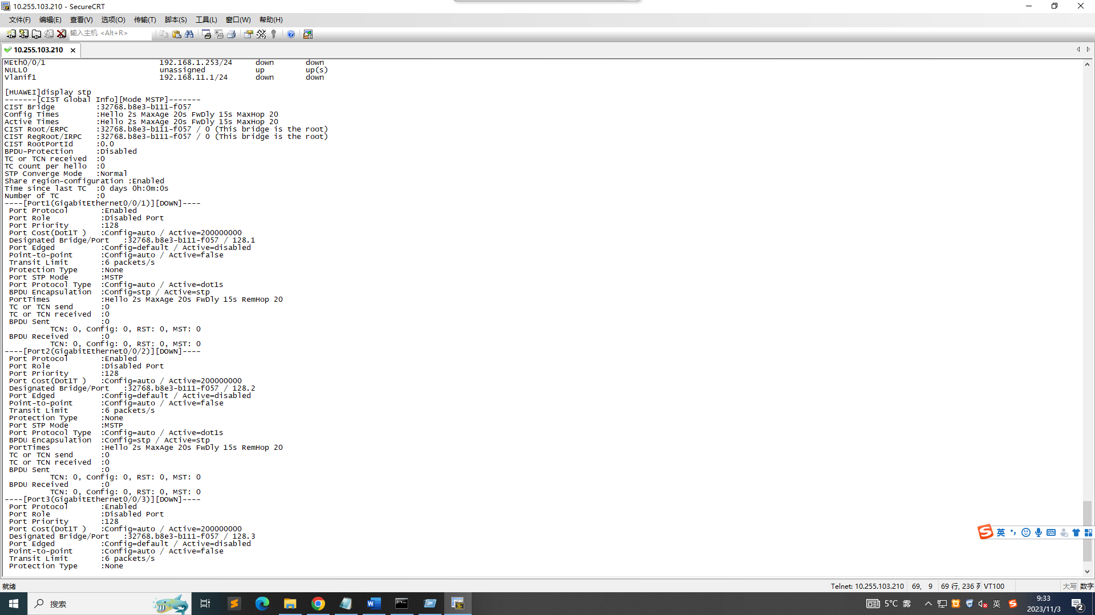

（4）查看当前交换机的ACL配置

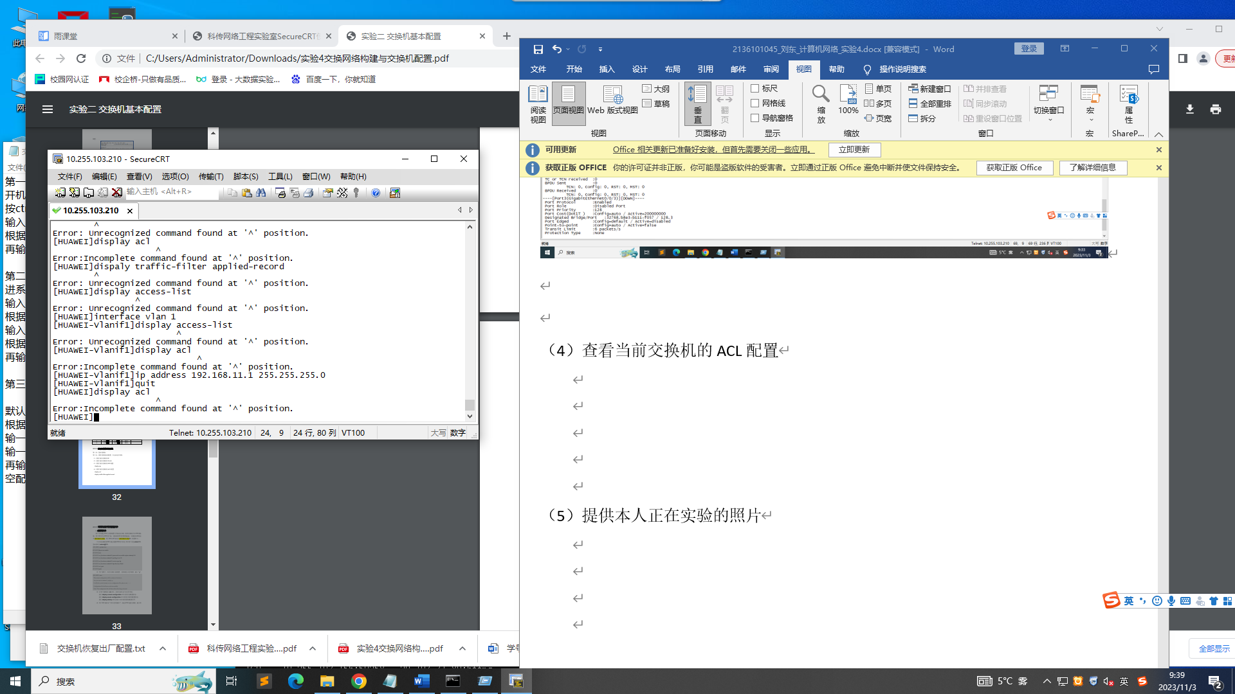

（5）提供本人正在实验的照片

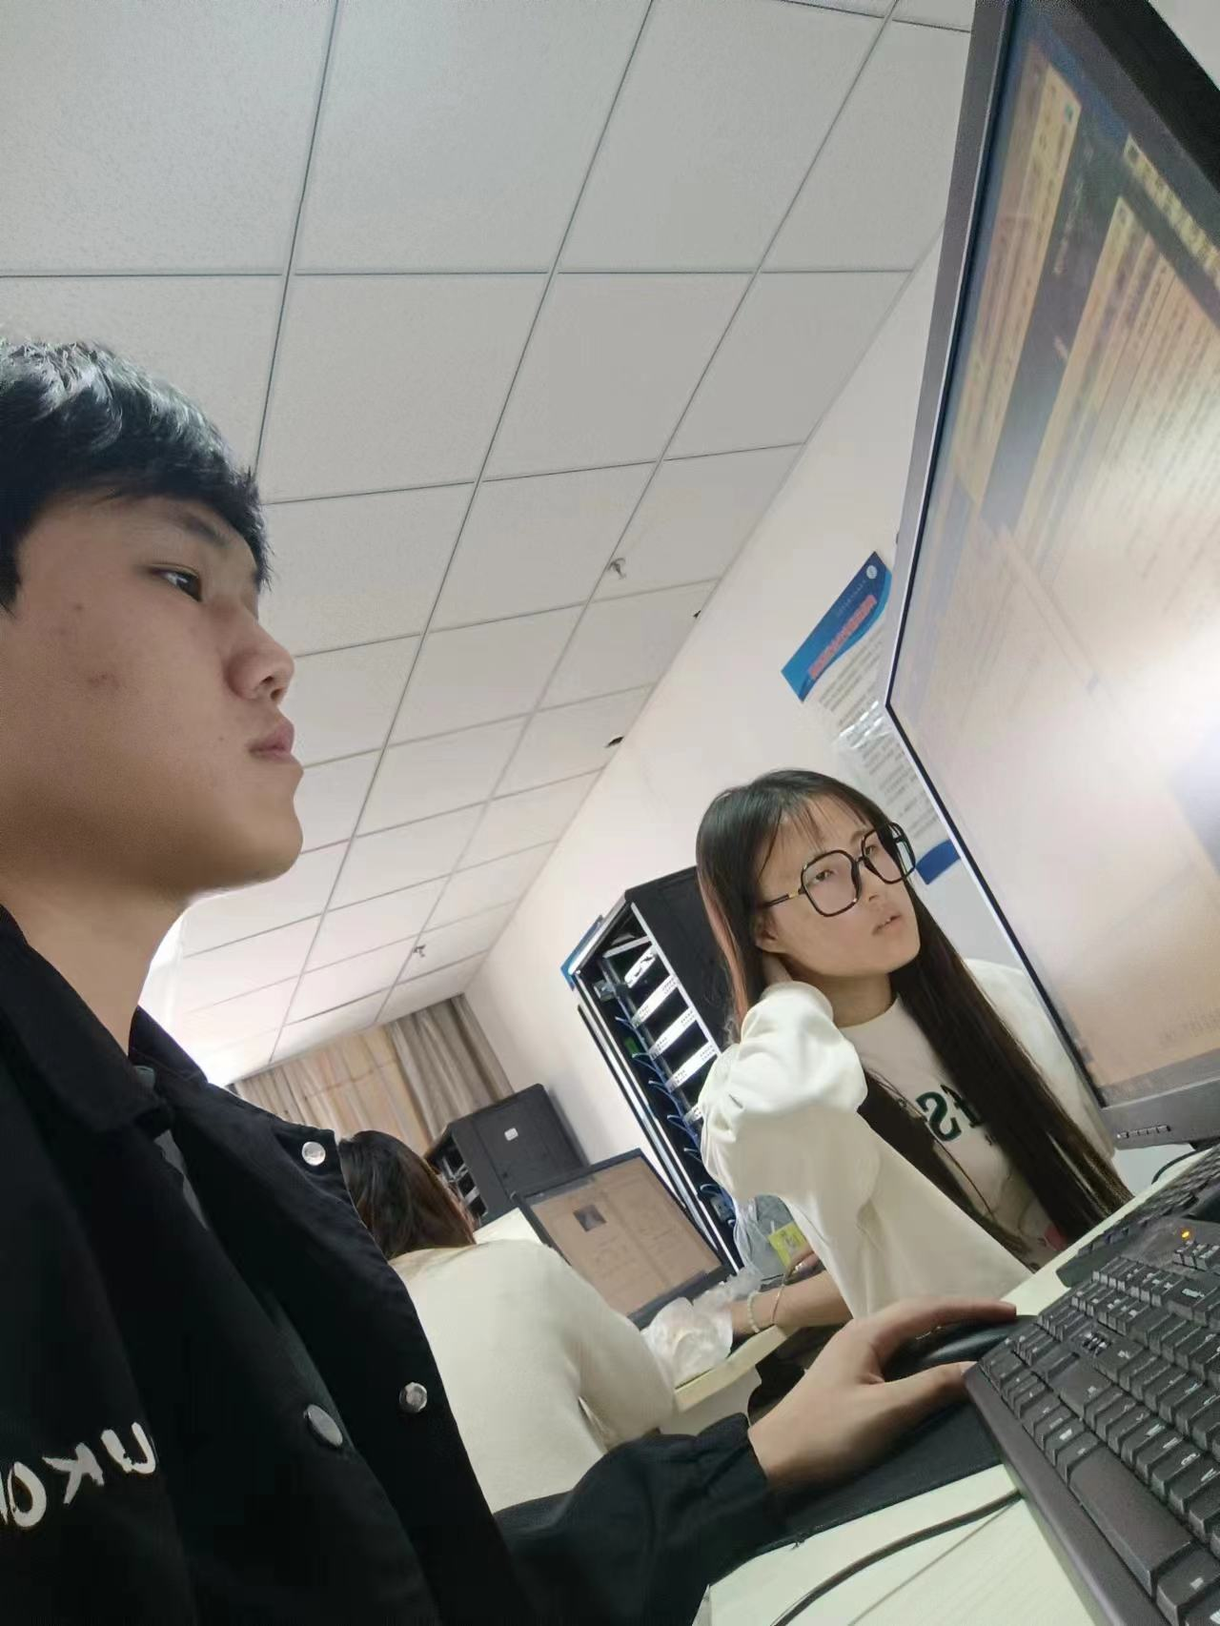

### 3、完成交换机基本配置后的测试

表4-2 交换机基本配置测试

|  |  |  |  |  |
| --- | --- | --- | --- | --- |
| **基本配置** | **IP地址** | | **子网掩码** | |
| **交换机** | 192.168.1.253/24 | | **255.255.255.0** | |
| **PC1** | **10.255.103.156** | | **255.255.255.0** | |
| **PC2** |  | |  | |
|  | | | | |
| **测试步骤** | **PC1位置** | **PC2位置** | **PC1 PING** | **结果（通/不通）** |
| **1** | **1~8端口** |  | **交换机** |  |
| **2** | **1~8端口** | **1~8端口** | **PC2** |  |
| **3** | **1~8端口** | **9~16端口** | **PC2** |  |

### 4、二层交换机上VLAN创建和配置后的测试

表4-3 二层交换机VLAN配置测试

|  |  |  |  |  |
| --- | --- | --- | --- | --- |
| **基本配置** | **IP地址** | | **子网掩码** | |
| **交换机** | 192.168.1.253/24 | | **255.255.255.0** | |
| **PC1** | **10.255.103.156** | | **255.255.255.0** | |
| **PC2** |  | |  | |
|  | | | | |
| **测试步骤** | **PC1位置** | **PC2位置** | **PC1 PING** | **结果（通/不通）** |
| **1** | **1~8端口** | **1~8端口** | **PC2** | **通** |
| **2** | **1~8端口** | **9~16端口** | **PC2** | **不通** |
| **3** | **9~16端口** | **9~16端口** | **PC2** | **通** |

### 5、跨交换机相同VLAN间通信测试

表4-4 跨交换机VLAN配置测试

|  |  |  |  |  |
| --- | --- | --- | --- | --- |
| **基本配置** | **IP地址** | | **子网掩码** | |
| **交换机A** | 192.168.1.253/24 | | **255.255.255.0** | |
| **交换机B** |  | |  | |
| **PC1** | **10.255.103.156** | | **255.255.255.0** | |
| **PC2** |  | |  | |
|  | | | | |
| **测试步骤** | **PC1位置**  **（交换机A）** | **PC2位置**  **（交换机B）** | **PC1 PING** | **结果（通/不通）** |
| **1** | **1~8端口** |  | **交换机B** |  |
| **2** | **9~16端口** |  | **交换机B** |  |
| **3** | **17~23端口** |  | **交换机B** |  |
| **4** | **1~8端口** | **1~8端口** | **PC2** |  |
| **5** | **1~8端口** | **9~16端口** | **PC2** |  |

### 6、通过三层交换机实现不同VLAN间通信的测试

表4-5 通过三层交换机实现不同VLAN间通信

|  |  |  |  |  |  |  |
| --- | --- | --- | --- | --- | --- | --- |
| **基本配置** | **IP地址** | | **子网掩码** | | **默认网关** | |
| **PC1** | 192.168.1.253/24 | | **255.255.255.0** | | **10.255.103.1** | |
|  | | | | | | |
| **测试步骤** | **PC1位置**  **（交换机A）** | **PC2位置**  **（交换机B）** | | **PC2配置** | | **结果（通/不通）** |
| **1** | **1~8端口** | **1~8端口** | | **IP地址：**  **子网掩码：**  **默认网关：** | | **不通** |
| **2** | **1~8端口** | **9~16端口** | | **IP地址：**  **子网掩码：**  **默认网关：** | | **通** |

## 三、问题讨论

如果要让运行在PC机上的抓包程序能够捕获到802.1Q数据帧，PC机应接到交换机的哪个端口？

## 四、写出实验过程中出现的问题、解决方法，及实验的心得体会和认知。